Ny opgave i Belgien: Henning Larsen transformerer et af Bruxelles’ centrale byområder
Henning Larsen Architects’ vision for Brouck’R-karréen trækker tråde til fortidige og nutidige designreferencer. Målet er at skabe en pulserende, mixed-use destination i det 21. århundredes by.
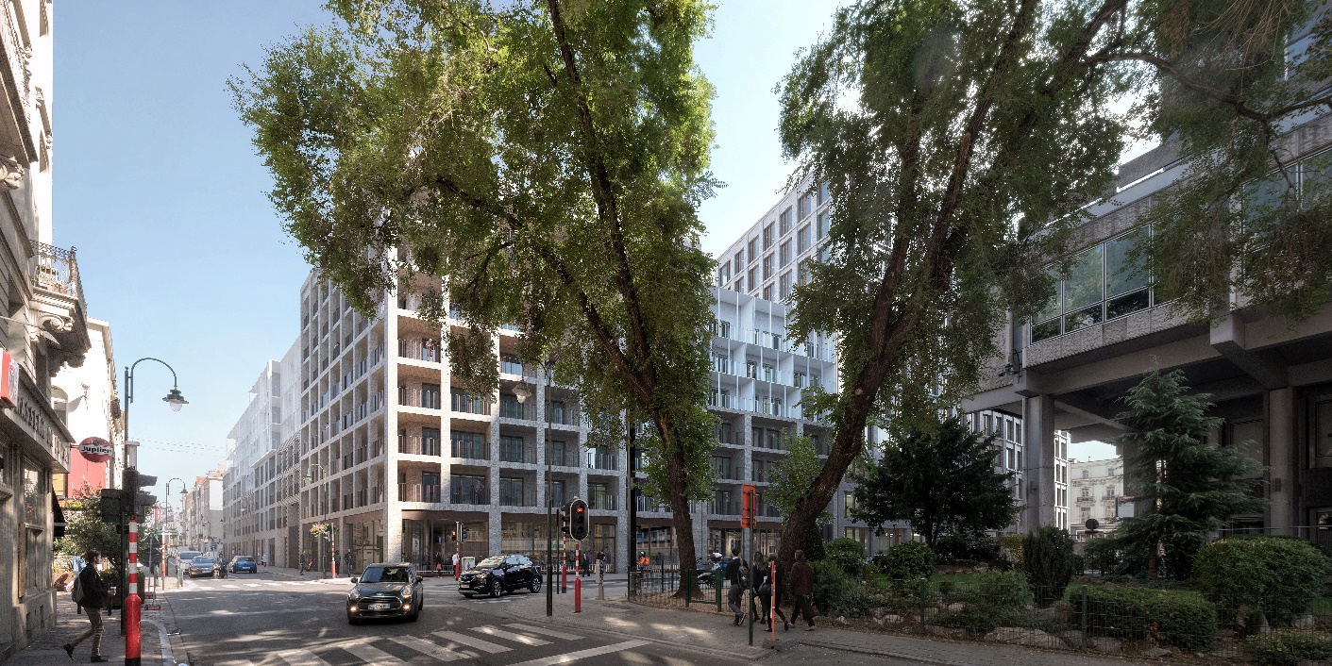

Henning Larsen har offentliggjort sin vision for transformationen af Brouck’R-karréen, der ligger ud til den centrale Place de Brouckère i Bruxelles. Projektet tilfører 48.000 m² erhverv, bolig, hotel og grønne områder til den belgiske hovedstad og udnytter stedets historiske kvaliteter og potentiale til at skabe nye fællesskaber i byen.

Bylivet i det centrale Bruxelles har gennem længere tid lidt under erhvervslivets dominans. Henning Larsens vision har derfor som mål at skabe en pulserende, mixed-use destination med et design, som forener Bruxelles’ barokke kulturarv med en moderne tilgang til formgivning og skala.

”Det er vigtigt, at vi som mennesker har mulighed for at skabe vores egen relation til byen, og for at være i stand til det, skal vi kunne bevæge os frit og gnidningsløst rundt,” forklarer Jacob Kurek, der er partner i Henning Larsen og ansvarlig for Brouck’R-projektet. ”Bruxelles er én af Europas ældste byer, men byen har et rigt kulturliv, der får den til at fremstå ungdommelig. Den dualisme, og byens vilje til at gentænke og genopfinde sig selv, gør den her opgave så utrolig interessant.”

Bylivet tilbage til centrum

Place de Brouckère var oprindeligt et populært samlingssted i den belgiske hovedstad, men i takt med bilernes indtog i byen og opførelsen af efterkrigstidens industrialiserede byggeri mistede pladsen sin popularitet. Mange af Bruxelles’ indbyggere flyttede, som følge af udviklingen, til mere perifere bykvarterer og efterlod således et centrum i bymæssigt forfald.

Lokale kræfter har de senere år formået at bringe fodgængerne og bylivet tilbage til Bruxelles’ centrum. I forlængelse heraf transformeres Brouck’R-karréen til et mixed-use byggeri af hidtil sjældent set omfang i byens centrum. Den eksisterende bygning ”pakkes ind” i 311 nye boliger, der henvender sig til både etablerede købere og studerende. Et stort, fælles gårdrum med små haver og grønne facader mod syd og vest tilbyder beboerne et rekreativt frirum. Detailhandel og erhverv, som udgør næsten en fjerdedel af det samlede areal, er placeret i bygningens nederste etager og forbinder således bygningen med livet i gadeplan.

”Hele konceptet bygger på tanken om at finde tilbage til stedets oprindelige energi og vitalitet ved at genskabe det, der er forsvundet over årene,” siger Jacob Kurek. ”Vi ser det ikke som et nyt udviklingsprojekt, men som en reetablering af en interessant, men glemt, bymæssig arv.”

Et nyt syn på moderne byliv

Bygningens design forener Bruxelles’ barokke kulturarv med en moderne tilgang til formgivning og skala. De ikoniske facader fra 1900-tallet, der vender ud mod Place de Brouckère, bevares uden på den nye konstruktion. De øvrige facader får et mere nutidigt udtryk, opbygget af moduler, som skifter for hver 18.-20. meter i et forsøg på at imødekomme en mere menneskelig skala. En stor variation i murværket nedskalerer bygningsmassen yderligere.
Skift i farver og materialer understreger bygningens forskellige funktioner og mødet mellem nyt og gammelt. Størstedelen af byggeriet er beklædt med mursten, der skaber en samhørighed med de omkringliggende karréer. De øverste etager er derimod beklædt med slanke, lyse materialer, der lader bygningen svæve over de historiske tage og symboliserer et nyt syn på moderne byliv.
”Vores vision er at genintroducere tilgængelighed og transparens i byen. Facaderne, der vender ud mod gaden, kombinerer nyt design med eksisterende arkitektur og efterlader flere steder frit indsyn til den grønne oase i bygningens gårdrum,” forklarer Jacob Kurek. ”Det er både til glæde for beboerne, men skaber også en rolig modsætning til den travle plads. Det er vores Skandinaviske aftryk på den europæiske hovedstad.”
Henning Larsen arbejder ofte i krydsfeltet mellem bygnings- og bymæssig skala, og virksomheden har lignende projekter på tegnebrættet i San Francisco, Toronto og Paris.
Henning Larsen Architects udvikler Brouck’R-projektet i samarbejde med studio a2rc fra Bruxelles, Imoobel Group og BPI. Byggeriet går efter planen i gang i løbet af 2021 og forventes at stå færdigt i 2024.

